 | 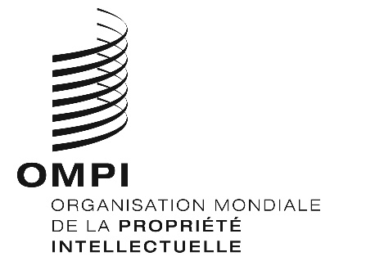 | F
WIPO/GRTKF/IC/40/INF/5
ORIGINAL : anglais
DATE : 21 mai 2019

Comité intergouvernemental de la propriété intellectuelle relative aux ressources génétiques, aux savoirs traditionnels et au folklore

Quarantième session
Genève, 17 – 21 juin 2019

Note d’information à l’intention du Groupe d’experts des communautés autochtones et locales

Document établi par le Secrétariat

- À sa septième session, le Comité intergouvernemental de la propriété intellectuelle relative aux ressources génétiques, aux savoirs traditionnels et au folklore (ci-après dénommé “comité”) est convenu “que, immédiatement avant le début des sessions du comité, une demi-journée devra être consacrée à des exposés thématiques présentés sous la présidence d’un représentant d’une communauté locale ou autochtone”. Ce genre de réunion est organisé à l’occasion de chaque session du comité depuis 2005.
- Conformément au mandat de l’IGC et à son programme de travail pour l’exercice biennal 2018-2019, la quarantième session portera principalement sur les savoirs traditionnels et les expressions culturelles traditionnelles, fera le bilan des progrès accomplis et présentera une recommandation à l’Assemblée générale. Le thème retenu pour cette session est : “La propriété intellectuelle relative aux savoirs traditionnels et expressions culturelles traditionnelles : points de vue des peuples autochtones et des communautés locales sur les objectifs”.
- Le programme provisoire de la réunion du groupe d’experts pour la quarantième session fait l’objet de l’annexe du présent document.

[L’annexe suit]

PROGRAMME PROVISOIRE DE LA RÉUNION DU GROUPE D’EXPERTS

Lundi 17 juin 2019
11 h 00 | Ouverture
 | Président – (à désigner par le Forum consultatif des peuples autochtones de l’OMPI)
11 h 00 – 11 h 15 | M. Wilton Littlechild, chef cri et avocat, a travaillé sur le plan national et international pour faire progresser les droits des autochtones. Le chef Littlechild a été député, vice-président de l’Indigenous Parliament of the Americas et représentant nord-américain auprès de l’Instance permanente sur les questions autochtones des Nations Unies, ainsi que président du Mécanisme d’experts des Nations Unies sur les droits des peuples autochtones et de la Commission on First Nations and Métis Peoples and Justice Reform.
11 h 15 – 11 h 30 | Mme Lucy Mulenkei est membre du peuple Maasai du Kenya. Elle est directrice exécutive de l’Indigenous Information Network (IIN) au Kenya et travaille avec l’Organisation africaine des femmes autochtones de la région de l’Afrique de l’Est (AIWO) et le Réseau des femmes autochtones pour la biodiversité (IWBN) pour l’Afrique, et elle a été nommée coordinatrice du Forum international autochtone sur la biodiversité, représentant l’Afrique.
11 h 30 – 11 h 45 | Mme Valmaine Toki, descendante du peuple Ngapuhi Ngati Wai Ngat Whatua, est la première Maorie et la première Néo-zélandaise à être nommée experte au sein de l’Instance permanente sur les questions autochtones des Nations Unies. Elle est maître de conférences à la faculté de droit de l’Université de Waikato.
11 h 45 – 12 h 00 | Débat général et clôture

[Fin de l’annexe du document]

